江门市技师学院
虚拟专用网络建设项目需求文件

项目编号:jwb-2022-004

江门市技师学院

2022年11月9日

第一章 用户需求书

一、资格要求：
1. 符合《中华人民共和国政府采购法》第二十二条规定的相关规定。
2. 具有独立企业法人资格 。
3. 三年来经营活动中无重大违法记录声明。
4. 本项目不接受联合体报价。

二、项目需求及技术参数：

（一）项目需求
江门市技师学院因远程访问、远程运维校内网络服务资源的需要，现需建设虚拟专用网络，要求投标单位以硬件+软件相结合的形式提供安全的访问方式。
（二）技术参数
要求投标单位对照以下技术参数填写技术参数响应表
序号 | 参数描述
1 | 规格≥1U，内存大小≥16G，硬盘容量≥128G SSD，电源≥单电源，接口≥6千兆电口+2千兆光口SFP。
2 | 大理论加密流量（Mbps）≥300，最大理论并发用户数≥400，最大理论https并发连接数（个）≥15000，理论https新建连接数（个/秒）≥60。
3 | 包含≥30点接入授权
4 | 通过隧道模式，可以支持基于TCP、UDP、ICMP等协议代理访问业务资源，支持发布IP、IP范围、IP段、具体域名及通配符域名等形式的服务器地址，满足常见办公业务的代理，收缩业务暴露面。为简化资源发布配置，隧道模式应支持同一个资源发布多个服务器地址；管理员还可基于业务的特殊性，自主选择优先使用长连接或短连接进行业务代理。
5 | 为提升业务应用的数据安全性，虚拟专用网络应支持针对发布的WEB应用开启WEB水印，水印内容至少包括：用户名+当前年月日，起到威慑与溯源作用，有效预防数据泄露。
6 | 为有效抵御恶意软件和有针对性地攻击，WEB资源发布时应支持到URL路径级别，且支持配置URL路径规则。黑名单模式下，用户只能访问不在黑名单内的路径；白名单模式下，用户只能访问白名单内的路径。且为了简化管理员配置，URL黑白名单还应支持 * ? 等通配符配置。
7 | 为符合单位合规性要求，管理员可自主编辑用户访问未授权应用时的告警内容；  支持配置是否允许用户自助申请应用访问权限，启用后，管理员可以在控制台根据审批状态查看应用申请详情，包括但不限于：申请时间、用户名、所属组织架构、角色、应用名称、应用访问地址、申请理由、申请有效期等。  应用管理员可对待审批的应用进行批准或驳回操作，支持批量操作。
8 | 黑名单，管理员可基于内置的名单进行增减，匹配上此名单的进程访问时会被打上标签，以方便快速定位排查问题终端。
9 | 对于一些主要在主站点中点击使用的子站点WEB业务系统，且子站点跟主站点业务系统权限一致的场景，为简化管理员配置，支持开启依赖站点功能。为方便业务快速上线，还应支持自动采集站点功能对依赖站点进行梳理。
10 | 1、支持对所有访问隧道应用的进程进行采集，采集的信息应包括但不限于：进程名、描述、系统平台、进程指纹、路径、数字签名等基本信息；  2、支持对各采集进程的使用人数进行统计；  3、支持基于进程是否有合法数字签名、使用人数对进程的风险状态进行评估，以便于管理员基于风险状态判断进程是否可信。
11 | 为有效防止木马入侵系统后攻击服务器，能内置了一些常见攻击工具进程黑名单，管理员可基于内置的名单进行增减，匹配上此名单的进程访问时会被打上标签，以方便快速定位排查问题终端。
12 | 1、支持客户端自助进行日志收集，方便运维排查。  2、为了方便快速运维排障，支持管理员在控制台远程获取在线终端的日志，若终端不在线时支持加入排队列表，排队列表中的终端上线后自动收集日志
13 | 支持以黑白名单的方式进行入侵防御，攻击者无法执行白名单外的攻击命令，对非法入侵做到主动防御，确保设备安全。
14 | 应支持配置应用资源指定的打开方式，如浏览器等；为了适应某些业务系统对浏览器的兼容性，还应支持配置应用打开的指定浏览器类型。
15 | 1、管理员可根据采集到的进程信息选择信任/不信任  2、支持管理员自定义可信/不可信的进程
要求中标单位包安装、包调试、包培训、包验收，软硬件部署实施后能保持与原有校园网络的稳定性和兼容性,并根据使用方网络安全要求对原有的网络安全设备进行关联匹配配置。

三、产品服务（产品、安装、调试、培训要求）
1.为了保证投标的公平公正，防止以次充好，本次项目要求投标方提供制造商原厂供货及售后服务盖章证明，所投硬件产品要求原厂产品未拆封，序列号齐全，同时保证保修期内所投产品官网上都可查询到。
投标产品软、硬件设备需提供三年以上免费质保及软件升级维护服务。其他按有关规定执行(国际标准、国家标准、行业标准或企业标准)。
2.安装、调试、培训要求：项目实施阶段安排专业技术人员现场实施，中标方对使用方进行免费使用培训。
3.交货时间：合同签订后5个工作日内完成江门市技师学院虚拟专用网络建设项目。
4.验收：由使用方对所购江门市技师学院虚拟专用网络建设项目进行验收，中标供应商需配合使用方完成验收工作。

五、其他要求：
（一）本项目采购预算为：人民币4万元整，报价超过最高限价的为无效投标。
（二）供应人报价为人民币含税全包价，包括人员劳务费、需求调研费、实施费、编制费、测评费、备案费、验收费及其他不可以预见的等一切费用。
（三）付款
本项目服务费用一次性支付：
合同签订后，所购江门市技师学院虚拟专用网络建设项目经我院验收合格后，供应商出具正式发票，采购方在收到发票后一个月内支付合同总额100%。

第二章 评分标准

评定原则与评标方法
评分权重及评标因素如下：
1.按照评标因素的量化指标评审得分最高的投标人中标的原则定标。
2.由评标委员会对所有投标文件进行响应性检查，未能响应招标文件要求的投标文件作无效投标处理，通过符合性审查的投标人才能进入评比阶段。
3.本次评标采用综合评分方法，评标以招标文件规定的条件为原则，最低报价不作为中标的唯一依据。本项目的评标因素如下：

评标因素/权重 | 评标指标
报价  （30分） | 将评标委员会修正后的入围供应商的评标价，以最低报价为基准价，定基准价的价格评分为30分。其他投标报价的得分＝30×（基准价/其他报价）。由此算出各供应商的投标报价得分。
企业  业绩  （10分） | 投标人具有同类型虚拟专用网络项目案例，每提供一个案例得5分，最高得10分。
技术响应  （20分） | 考查、对比投标人所投报产品的配置/技术参数对技术要求的响应程度，技术参数是否完全满足招标要求，每样参数是否有图片或文字详细对应解释等，综合评价最好的为优。优得20分，良得15分，中得10分，差得0分（详见技术参数响应表）
网络安全保证  （30分） | 1.提供中华人民共和国公安部颁发的《计算机信息系统安全专用产品销售许可证》。（10分）  2.为证明所投产品的自身安全性，应具备国家计算机网络应急技术处理协调中心出具的安全众测无漏洞证明文件。（10分）  3.为证明产品的软件成熟性与先进性，应提供由中国软件协会颁发的年度优秀软件产品证书。（10分）
售后服务  （10分） | 根据投标人所承诺的售后服务方案横向对比评价，主要包括对售后服务响应时间，在江门本地是否设有售后服务点或办事处，人员技术保障等进行对比。  优得10分，良得5分，中得3分，差得0分。

第三章 响应文件相关要求

封面：

江门市技师学院虚拟专用网络建设项目
项目编号：jwb-2022-004

响
应
文
件
（正本/副本）

投标单位（盖章）：
法定代表人或其委托代理人（签字）：
日期： 2022 年 月 日

封面粘贴要求：按统一格式，完善相关资料后打印贴于档案袋正面
注意：请选择正本或副本，并加盖单位公章。
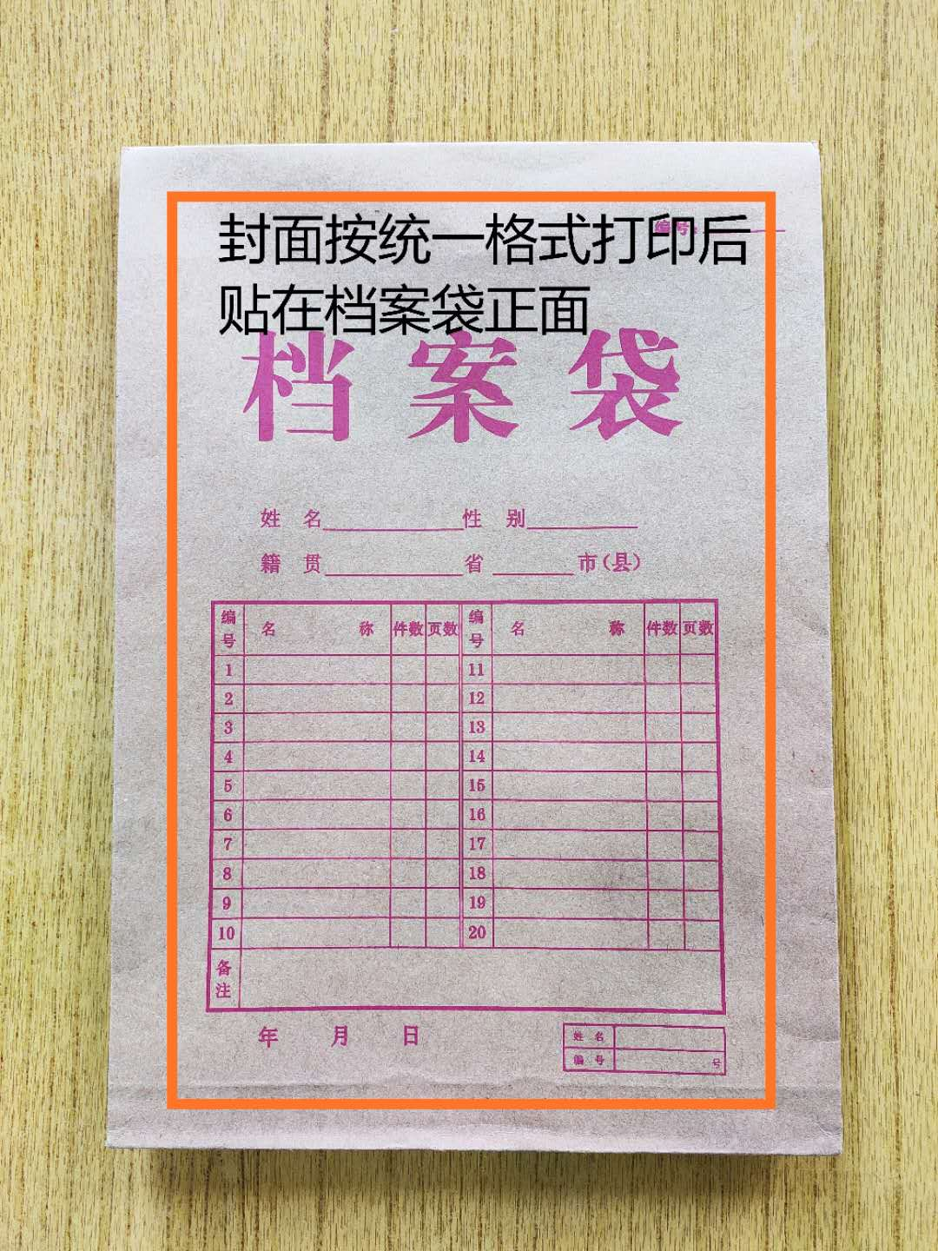

封条粘贴要求：密封条须贴在档案袋封口处，盖骑缝公章。
注意：下图仅供参考，密封条粘贴及盖章位置按需处理。
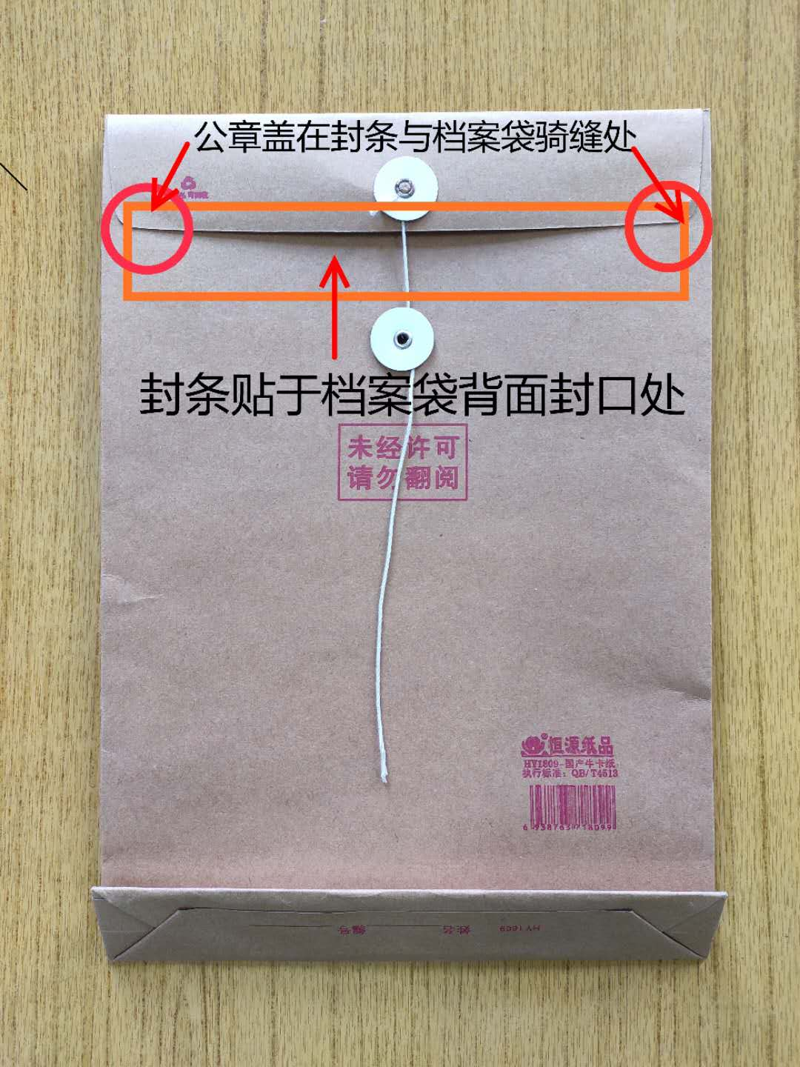

响应文件资料组成
1．营业执照复印件。
2．法人身份证复印件（正反面）。
3．项目报价表。
4. 技术参数响应表。
5．针对本项目的售后服务方案及承诺（格式自拟）。
6．相关资质及证书。
7. 无重大违法记录声明。

项目报价表

项目名称：江门市技师学院虚拟专用网络建设项目
项目编号：jwb-2022-004

序号 | 产品名称 | 品牌 | 型号 | 单价 | 数量 | 总价 | 备注
1
2
3
…
合计

技术参数响应表
序号 | 参数描述 | 是否响应（如响应需文字或截图说明，并加盖原厂公章）
1 | 规格≥1U，内存大小≥16G，硬盘容量≥128G SSD，电源≥单电源，接口≥6千兆电口+2千兆光口SFP。
2 | 大理论加密流量（Mbps）≥300，最大理论并发用户数≥400，最大理论https并发连接数（个）≥15000，理论https新建连接数（个/秒）≥60。
3 | 包含≥30点接入授权
4 | 通过隧道模式，可以支持基于TCP、UDP、ICMP等协议代理访问业务资源，支持发布IP、IP范围、IP段、具体域名及通配符域名等形式的服务器地址，满足常见办公业务的代理，收缩业务暴露面。为简化资源发布配置，隧道模式应支持同一个资源发布多个服务器地址；管理员还可基于业务的特殊性，自主选择优先使用长连接或短连接进行业务代理。
5 | 为提升业务应用的数据安全性，虚拟专用网络应支持针对发布的WEB应用开启WEB水印，水印内容至少包括：用户名+当前年月日，起到威慑与溯源作用，有效预防数据泄露。
6 | 为有效抵御恶意软件和有针对性地攻击，WEB资源发布时应支持到URL路径级别，且支持配置URL路径规则。黑名单模式下，用户只能访问不在黑名单内的路径；白名单模式下，用户只能访问白名单内的路径。且为了简化管理员配置，URL黑白名单还应支持 * ? 等通配符配置。
7 | 为符合单位合规性要求，管理员可自主编辑用户访问未授权应用时的告警内容；  支持配置是否允许用户自助申请应用访问权限，启用后，管理员可以在控制台根据审批状态查看应用申请详情，包括但不限于：申请时间、用户名、所属组织架构、角色、应用名称、应用访问地址、申请理由、申请有效期等。  应用管理员可对待审批的应用进行批准或驳回操作，支持批量操作。
8 | 黑名单，管理员可基于内置的名单进行增减，匹配上此名单的进程访问时会被打上标签，以方便快速定位排查问题终端。
9 | 对于一些主要在主站点中点击使用的子站点WEB业务系统，且子站点跟主站点业务系统权限一致的场景，为简化管理员配置，支持开启依赖站点功能。为方便业务快速上线，还应支持自动采集站点功能对依赖站点进行梳理。
10 | 1、支持对所有访问隧道应用的进程进行采集，采集的信息应包括但不限于：进程名、描述、系统平台、进程指纹、路径、数字签名等基本信息；  2、支持对各采集进程的使用人数进行统计；  3、支持基于进程是否有合法数字签名、使用人数对进程的风险状态进行评估，以便于管理员基于风险状态判断进程是否可信。
11 | 为有效防止木马入侵系统后攻击服务器，能内置了一些常见攻击工具进程黑名单，管理员可基于内置的名单进行增减，匹配上此名单的进程访问时会被打上标签，以方便快速定位排查问题终端。
12 | 1、支持客户端自助进行日志收集，方便运维排查。  2、为了方便快速运维排障，支持管理员在控制台远程获取在线终端的日志，若终端不在线时支持加入排队列表，排队列表中的终端上线后自动收集日志
13 | 支持以黑白名单的方式进行入侵防御，攻击者无法执行白名单外的攻击命令，对非法入侵做到主动防御，确保设备安全。
14 | 应支持配置应用资源指定的打开方式，如浏览器等；为了适应某些业务系统对浏览器的兼容性，还应支持配置应用打开的指定浏览器类型。
15 | 1、管理员可根据采集到的进程信息选择信任/不信任  2、支持管理员自定义可信/不可信的进程

无重大违法记录的书面声明

致：江门市技师学院
（投标单位）郑重承诺：我单位在参加政府采购活动前三年内在经营活动中没有重大违法记录（包括因违法经营受到刑事处罚或者责令停产停业、吊销许可证或者执照、较大数额罚款等行政处罚），无政府采购严重违法失信行为。
如果本承诺与事实不符，我单位愿意无条件承担由此给本次询价带来的一切后果(包括经济损失)。

投标单位名称：（全称、盖章）
法定代表人或授权代表：（签字）
日期： 年 月 日

注：以上所需资料请以A4规格打印或复印并加盖公章，按相应顺序密封提交。

